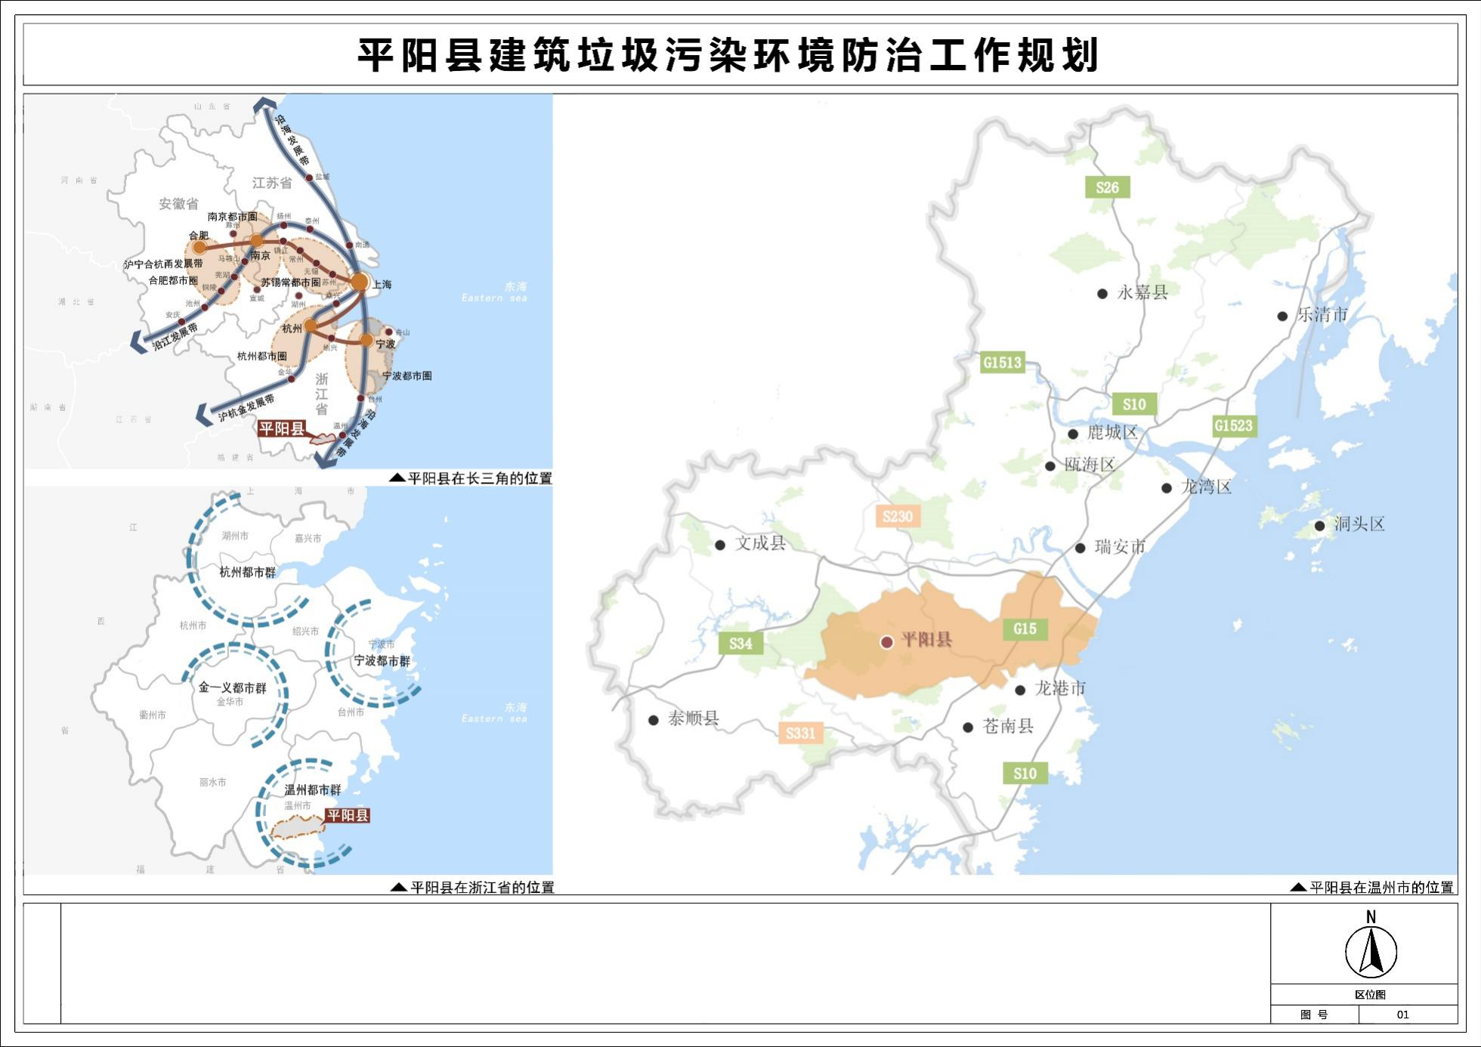

**01-区位图**

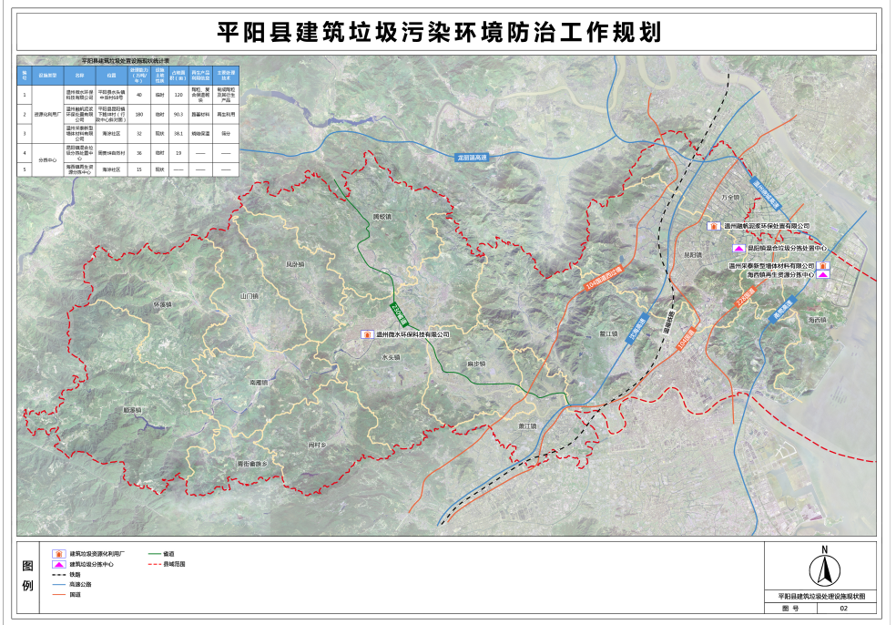

**02-平阳县建筑垃圾处理设施现状图**

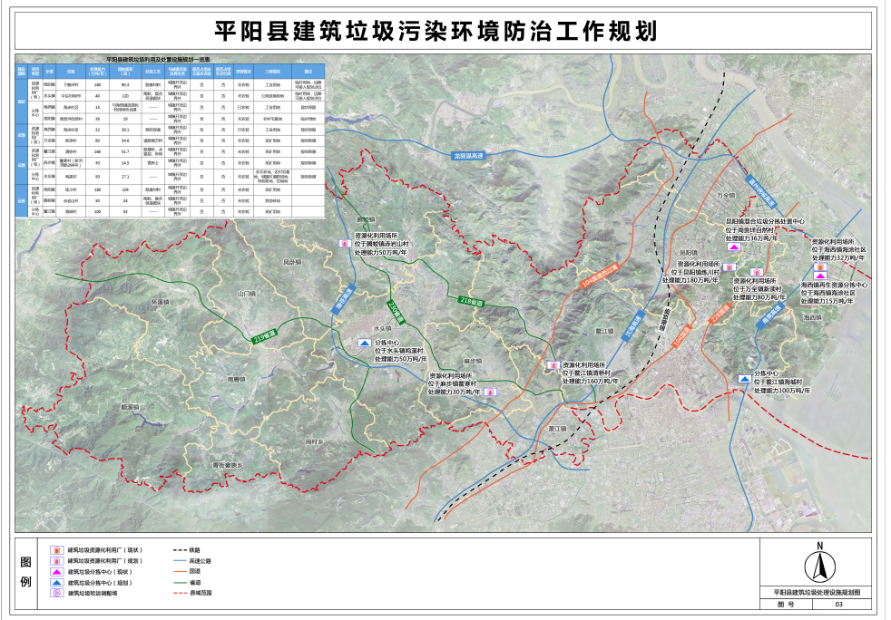

**03-平阳县建筑垃圾处理设施规划图**